东莞理工学院城市学院采购

招
标
文
件

招标编号：DGUT-CY-20180308001
项目名称：图书馆密集书架采购

东莞理工学院城市学院
二Ｏ一八年叁月
目 录

第一章 投标邀请 3
第二章 用户需求书 4
第三章 投标人须知 5
一、说明 7
1．适用范围及资金来源 7
2．定义 7
3．合格的投标人 7
4．合格的货物和服务及验收 8
二、招标文件 10
5．招标文件构成 10
6．招标文件的澄清 10
7．招标文件的修改 10
三、投标文件的编制 11
8．投标文件的语言及度量衡单位 11
9．投标文件构成 11
10．投标文件格式 13
11．投标文件的份数和签署 13
12．投标报价说明 13
13．投标货币 14
四、投标文件的递交 14
14．投标文件的装订、密封和标记 14
15．递交投标文件截止时间 15
16．迟交的投标文件 15
17．投标文件的补充、修改与撤回 15
五、评标 16
18．投标文件的有效性 16
19．评标委员会与评标方法 16
20．投标文件的评审 17
21．中标公告及中标通知书 21
22．合同的签订 21
23．付款 22
24.其他 22
六 投标文件格式 23
1、投标报价格式 23
2、法定代表人身份证明书 25
3、投标授权委托书 25
4、投标函 27
5、供应商资质证明文件 29
6、商务差异表格式 31
7、售后服务承诺书格式 32
8、技术响应文件格式 33

第一章 投标邀请
东莞理工学院城市学院（以下简称“招标人”），现就新闻演播室设备项目进行招标采购，欢迎有实施能力和资质的国内供应商参加投标。
1．项目名称：东莞理工学院城市学院图书馆密集书架采购，招标编号：DGUT-CY-20180308001
2．报名时间：2018年3月14日至2018年3月21日。
3．报名地点：东莞理工学院城市学院
地址：广东省东莞市寮步镇小坑村东莞理工学院城市学院行政楼3楼315。（接受网络报名，报名资料发送采购办电子邮箱，地址：xieyan@ccdgut.edu.cn，邮件标题备注投标项目名称及编号）
4．递交投标文件时间、地址：
递交投标文件时间：2018年4月11日17:00前（北京时间）。
递交投标文件地址：广东省东莞市寮步镇小坑村东莞理工学院城市学院行政楼3楼315。
5. 投标人在正式提交投标文件之前，须向招标人以银行转账方式缴纳贰万元投标保证金（中标后转为履约保证金）。提交标书时，投标人提供缴款凭证复印件并加盖公章。逾期缴纳将视为自动放弃该项目的投标。投标保证金收款帐户资料如下：
收款人名称：东莞理工学院城市学院。
开户银行名称：东莞银行松山湖支行。
开户银行帐号：520000115000698
6．招标人不负责投标人准备投标文件和递交投标文件所发生的任何成本或费用。
7．有关本次招标之事宜，可按下列地址以书面形式查询：
单位名称：东莞理工学院城市学院
详细地址：广东省东莞市寮步镇小坑村东莞理工学院城市学院行政楼3楼315。
联系人：谢老师 联系电话：0769-23382668
邮箱：xieyan@ccdgut.edu.cn

第二章 用户需求书
一、商务需求明细
需求名称 | 需求说明
★资格标准 | 投标商要求：  ○投标人必须具有独立承担民事责任能力的在中华人民共和国境内注册的法人或其他组织(具有相关经营范围)，注册资金在5000万元以上，提供投标人营业执照复印件加盖公章；  ○投标人必须是广东省注册的企业或非广东省的企业必须在广东省设有售后服务点（以服务点的营业执照或租赁合同（承租方为投标人，租赁有效截止期应在 2018年12月31 日后）为准）。  （注）:如投标单位提供的证件不真实或提供假证，其投标将是无效投标。
★质保期 | ○质保期叁年。质保期的起始计算日期为货物通过验收交付使用日。质保期内报价人进行质量“三包”。
★报价 | 报价包含（人民币报价）  ○招标范围内的所有货物。  ○货物运输过程以及现场保管所产生的全部费用。  ○安装费及质保期内的保修费。  ○应纳的税金。
★质量保证及售后服务 | ○供应商提供完善的售后服务计划，货物验收合格后叁年现场免费保修服务。保修期内，投标人负责对其提供的货物进行维修，不再向用户收取费用。所有货物故障响应，要在24小时内到达现场进行维修。  ○投标人在投标文件的技术方案的设计方案和设备配置方案，应达到或超过招标文件中的有关技术和数量要求。投标人应注意到招标文件中的有关技术指标要求是最低限度。技术规格参数和功能有任何负偏离的将导致废标。供应商在投标时必须明确做出以上承诺，否则视为废标，我方不予选择。  ○为保证产品质量和保障售后服务质量，供应商须提供针对本项目施工的详细方案及售后服务承诺书，否则视为无效投标。）。  ○为采购人的工作人员提供培训服务，保证采购人的工作人员能熟悉操作及使用。  ○投标人必须保证提供的所有货物或货物的任何部分均为全新货物；
★供货完工期 | ○2018年5月15日前至少完成30%合同数量货物的供货、安装，2018年6月15日100%交付使用。
★付款方法和条件 | ○2018年9月30日前甲方组织验收，验收合格后投标人开具合同约定全额有效发票，招标人收到中标供应商开具有效发票后15个工作日内支付合同总款的95%；  ○质保期满叁年后，中标单位与采购方使用单位书面确认无质量问题后，10个工作日内无息支付5%的余款。
合同条款 | ○报价人实质响应合同各条款。
提供样品 | 递交标书同时提供与报价文件一致材质样品

二、需求：
名称 | 规格/尺寸(mm) | 数量 | 参考图例
钢制双面书架 | 900*450*3000 9层 5组1列 24列 120组 | 458组 | 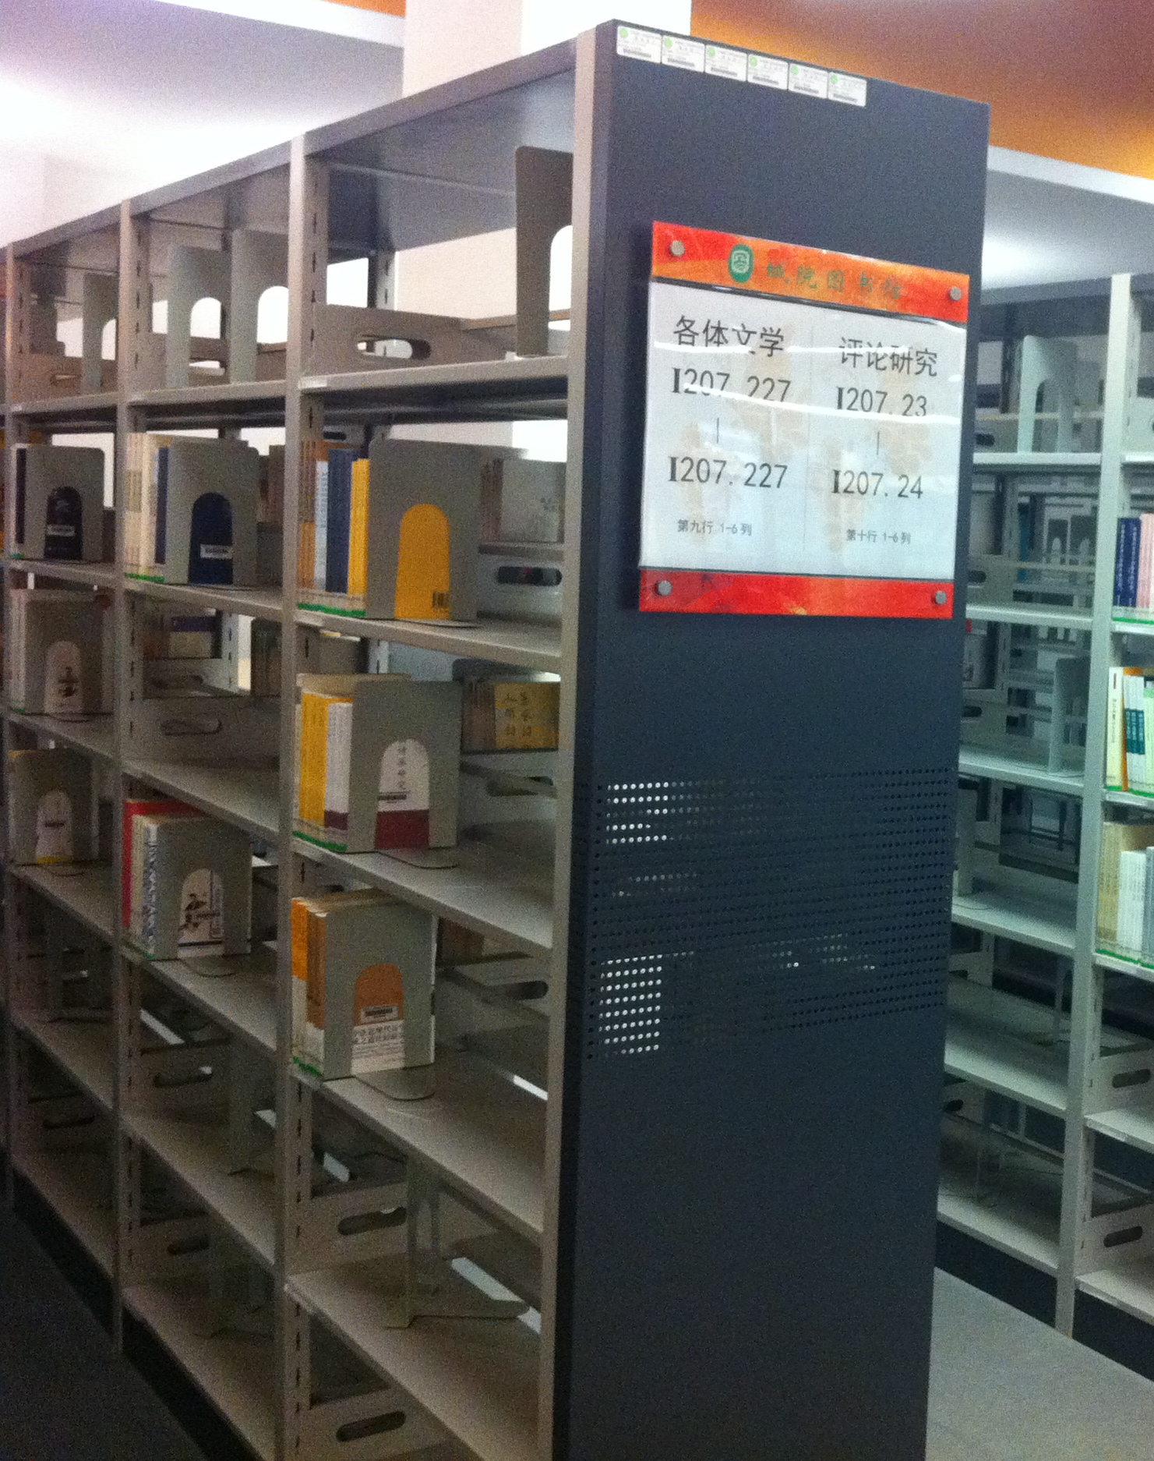
钢制双面书架 | 900*450*3000 9层 6组1列 3 列 18组 | 458组
钢制双面书架 | 900*450*3000 9层 8组1列 40列 320组 | 458组

名称 | 设备配置 | 材料规格（mm） | 技术参数 | 采用标准 | 品牌 | 性能说明
架体 | 立柱 | δ=1.5 | 优质冷轧钢板 | GB710-88 | 上海宝钢 | 层板，立柱、挂板等零件应符合国家标准的要求，架体结实、坚固，设计新颖，安装规范，层数和间距自由调整，表面喷塑
架体 | 挂板、搁板 | δ=1.0，三折边工艺 | 冷轧钢板 | GB710-88 | 上海宝钢 | 层板，立柱、挂板等零件应符合国家标准的要求，架体结实、坚固，设计新颖，安装规范，层数和间距自由调整，表面喷塑
侧护板 | 豪华型 | δ=1.0 | 优质冷轧钢板 | GB710-88 | 上海宝钢 | 表面平整，设计美观，亚光喷塑。
防护装置 | 顶板 | δ=0.8 | 优质冷轧钢板 | GB710-88 | 上海宝钢 | 具有良好的防震、防尘、防鼠、防潮、防火功能。
防护装置 | 防鼠板 | δ=0.8 | 优质冷轧钢板 | GB710-88 | 上海宝钢 | 具有良好的防震、防尘、防鼠、防潮、防火功能。

分布样图（对分布有异议单位在递交标书前自行到现场勘察）
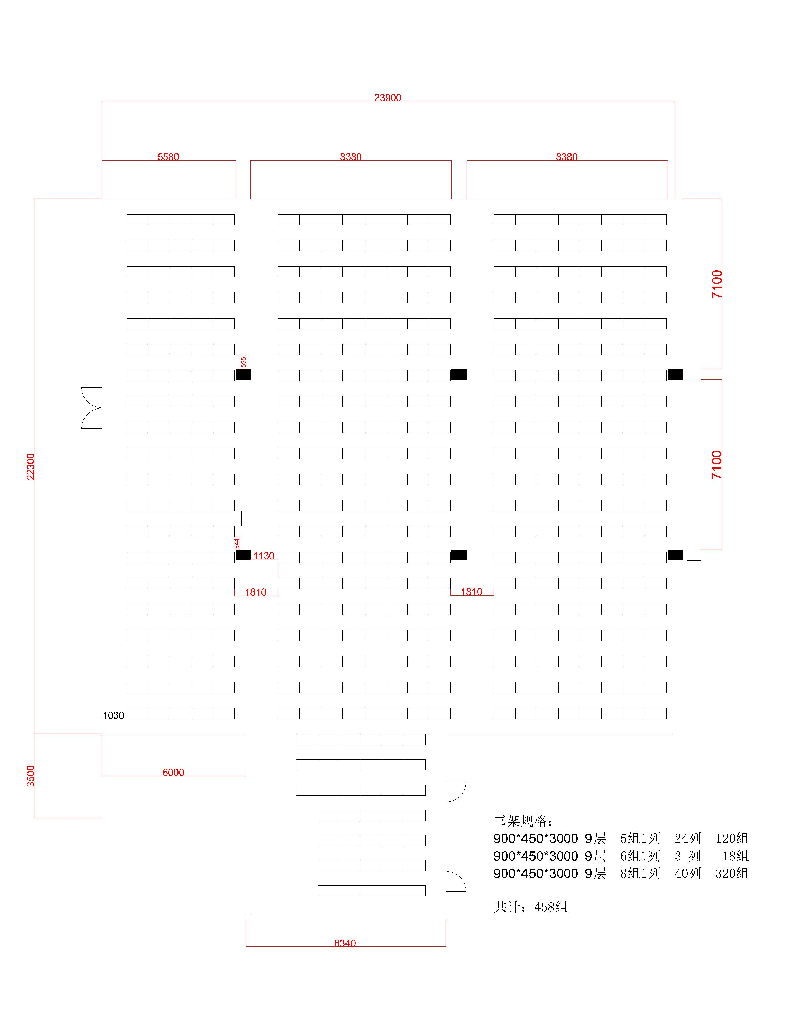

第三章 投标人 一、说明
1．项目名称
1.1本招标标的为东莞理工学院城市学院图书馆密集书架采购，详细要求见《用户需求书》。
2．定义
2.1招标人：东莞理工学院城市学院。
2.2投标人：指响应招标、参加投标竞争的依法成立的法人或其他组织。
2.3 评标委员会：由招标人自行组织的专门负责本次招标评标工作的评标小组。
2.4日期：指公历日。
2.5时间: 指北京时间。
2.6合同:指由本次招标所产生的合同或合约文件。
2.7招标文件中所规定“书面形式”，是指任何手写的、打印的或印刷的方式，通讯方式是指专人递交标书。
3．合格的投标人
3.1投标人在中华人民共和国境内登记注册的具有独立法人资格的单位。注册资金5000万或以上，提供营业执照副本复印件加盖公章。
3.2提供投标人税务登记证（国税和地税）、组织机构代码证的复印件加盖公章。
3.3投标人必须在近2年内，至少完成过 2例类似案例工程（要求合同总金额50万或以上），提供合同复印件和验收报告备查。
3.4投标人必须提供所投产品的代理（或授权）销售证明（产品制造商除外）。
3.5投标人如非广东省注册企业，须在（广州、深圳、东莞）地区设
有固定长期的售后服务处（提供有效的工商注册资料证明）
3.7凡两家或以上供应商参加同一项目的采购，有如下情况的，一经发现，将视同串标处理：
①为同一法定代表人的；②为同一股东控股的；③其中一家公司为其他公司最大股东的。
3.8投标人（含其授权的下属单位、分支机构）在投标前三年内有受到各级管理部门处分或处罚的，须主动填报受处分或处罚的记录，如果不主动填报而被事后发现的，将取消其投标资格，并按有关规定追究责任。
3.9如投标单位提供的证件不真实或提供假证，其投标将是无效投标。
4．合格的货物和服务及验收
4.1供应商提供的货物必须是原厂生产的、全新的、未使用过的(包括零部件)，并完全符合原厂质量检测标准和国家质量检测标准 、行业标准。供应商负责办理所有货物的进口及商检手续。
4.2供应商必须保证提供的所有货物或货物的任何部分均为最新正式版本。
4.3进口的货物及其有关服务必须符合原产地和中华人民共和国的设计和制造生产或行业标准。进口的货物须是具有合法的进口手续和途径，并通过了中华人民共和国商检部门的检验。
4.4投标人应保证,招标人在中华人民共和国使用货物或货物的任何一部分时,招标人免受第三方提出侵犯其专利权、商标权或其它知识产权的起诉。
4.5投标价应包括所有应支付的对专利权和版权、设计或其他知识产权而需要向其他方支付的版税。
4.6货物验收。
4.6.1验收工作由用户（或用户指定的单位）和供应商共同进行。
4.6.2在验收时，供应商应向用户提供货物的相关资料，按用户提出的方式验收。
4.6.3由用户对货物的质量、规格和数量及其他进行检验。如发现质量、规格和数量等任何一项与招标要求规定不符，用户有权拒绝接受。
4.6质保期。
4.6.1质保期叁年。质保期的起始计算日期为货物通过验收交付使用日。质保期内报价人进行质量“三包”。保修期内，报价人负责对其提供的设备进行维修，不再向用户收取费用。

二、招标文件
5．招标文件构成
5.1招标文件包括：
投标邀请函；用户需求书；投标人须知；投标文件格式。
5.2 投标人应认真阅读招标文件中所有的事项、格式、条款和规范等要求。投标人没有按照招标文件要求提交全部资料或者投标文件没有对招标文件在各方面都做出实质性响应是投标人的风险，没有实质性响应招标文件要求的投标将被拒绝。
6．招标文件的澄清
6.1 投标人若对招标文件有任何疑问，应于递交投标文件截止时间5天前以书面形式（须加盖投标人公章）向招标人提出书面澄清要求，逾期则视为接受招标文件所有内容。无论是招标人根据需要主动对招标文件进行必要的澄清，或是根据投标人的要求对招标文件做出澄清，招标人都将于递交投标文件截止时间3天前以书面形式予以澄清，同时将书面澄清文件向所有投标人发送。该澄清作为招标文件的组成部分，具有约束作用。
7．招标文件的修改
7.1 招标文件发出后，在递交投标文件截止时间3天前，招标人可对招标文件进行必要的澄清或修改。
7.2招标文件的修改将以书面形式发送给所有投标人。招标文件的修改内容作为招标文件的组成部分，具有约束作用。
7.3招标文件的澄清、修改、补充等内容均以书面形式明确的内容为准。当招标文件、招标文件的澄清、修改、补充等在同一内容的表述上不一致时，以最后发出的书面文件为准。
7.4为使投标人在编制投标文件时有充分的时间对招标文件的澄清、修改、补充等内容进行研究，招标人将酌情延长提交投标文件的截止时间，具体时间将在招标文件的修改、补充通知中予以明确。
三、投标文件的编制
8．投标文件的语言及度量衡单位
8.1 投标人提交的投标文件以及投标人与招标人就有关投标的所有来往函件均应使用简体中文书写。对于任何非中文的资料，都应提供简体中文翻译本，有矛盾时以简体中文翻译本为准。
8.2 在投标文件中以及所有投标人与招标人往来文件中的所有计量单位和规格都应按国家有关规定使用公制标准。
9．投标文件构成
9.1 投标人编写的投标文件应包括下列部分：
9.1.1 价格部分文件
（1）投标报价总表；
（2）报价明细表。
9.1.2 商务部分文件
（1）投标函；
（2）法定代表人身份证明书及身份证复印件；
（3）授权委托书及受委托人人身份证复印件；
（4）投标人资格证明文件；
（5）业绩表；
（6）商务差异表。
9.1.3 技术部分文件
（1）投标人声明格式；
（2）投标货物说明（具有数量、品牌、型号、配置性能等但不能出现报价）；
（3）技术方案；
（4）交货期（施工计划）及其保证措施和培训计划；
（5）设备技术参数差异表；
（6）拟安排本项目技术人员情况表；
（7）供货事项；
（8）质量保证。
9.2供应商应如实详细提供第9.1款所要求的全部资料，价格部分文件必须单独装订成册，商务、技术和其他证明资料等投标文件不能出现投标价格。
9.3对招标文件“用户需求”部分做出书面响应，包括但不限于招标时主要服务需求等。
10．投标文件格式
投标人提交的投标文件应当使用招标文件所提供的投标文件全部格式（表格可以按同样格式扩展）。价格部分文件应在招标方提供的清单上填写。
11．投标文件的份数和签署
11.1投标人应提交一套正本（包括价格部分文件、商务部分文件和技术部分文件）、三套副本（包括价格部分文件、商务部分文件和技术部分文件）的投标文件。
11.2投标文件正本均须用不褪色墨水书写或打印，投标文件副本的所有资料都可以用投标文件的正本复印而成，并应在投标文件封面的右上角清楚地注明“正本”或“副本”。正本和副本如有不一致之处，以正本为准。
11.3投标文件正本主要内容（招标文件格式中要求法人代表或授权委托人签字的内容和加盖投标单位公章）应由投标单位的法人代表或授权委托人签字（或盖章）和加盖投标单位公章。
11.4除投标人对错误处修改外，全套投标文件应无涂改或行间插字和增删。如有修改，修改处应由投标人加盖投标人的公章或由授权委托人签字。
11.5传真或电传的投标文件将被拒绝。
12．投标报价说明
12.1本次招标，投标人就全部货物进行报价，少报无效。
12.2报价为交钥匙价。应包含：设备购置费、安装调试费、培训费、各种税务费及合同实施过程中的不可预见费用等全部费用 (含一切必须的辅助材料费用)和售后服务费等。
12.3若报价小写与大写存在差异，以大写为准。
12.4投标人所报的投标价在合同执行期间是固定不变的，不得以任何理由予以变更。投标价不是固定价的投标文件将作为非实质性响应投标而予以拒绝。
12.5中标后开出的所有发票都须与中标供应商的名称一致。
13．投标货币
投标人提供的货物和服务价格必须用人民币报价。
四、投标文件的递交
14．投标文件的装订、密封和标记
14.1投标文件的装订要求。投标文件必须装订成册，其中价格部分文件须单独装订成册，出现掉页或漏页的由投标人自己承担。
14.2投标人应将投标文件的正本（壹份）、所有副本（叁份）分开单独密封包装，在密封袋上清楚地标明“正本”、“副本”，并在密封袋的封口处加盖投标人公章。
14.3在投标文件密封袋上均应标明以下内容：
(1) 采购编号： DGUT-CY-20180308001；
(2) 项目名称：图书馆密集书架采购；
14.4如果投标文件没有按本报价须知第14.1～14.3款的规定装订和加写标记及密封，招标人将不承担投标文件提前开封的责任。对由此造成提前开封的投标文件将予以拒绝，并退还给投标人。
15．递交投标文件截止时间
15.1本次招标的递交投标文件截止时间为2018年4月11日17:00前（北京时间）；
16．迟交的投标文件
招标人在本须知第15条规定的递交投标文件截止时间以后送达的投标文件，将被拒收并退回给投标人。
17．投标文件的补充、修改与撤回
17.1 投标人在递交投标文件以后，在规定的递交投标文件截止时间之前，可以书面形式补充修改或撤回已提交的投标文件，并以书面形式通知招标人。补充、修改的内容为投标文件的组成部分。
17.2 投标人对投标文件的补充、修改，应按本须知第14条有关规定密封、标记和提交，并在投标文件密封袋上清楚标明“补充、修改”或“撤回”字样。
17.3在递交投标文件截止时间之后，投标人不得补充、修改投标文件。

五、评标
18．投标文件的有效性
★实质上没有响应招标文件要求的投标将被拒绝。投标人不得通过修正或撤消不合要求的偏离或保留从而使其投标成为实质上响应的投标。
★如发现投标文件未按照本须知第14条的要求密封和标记的，其投标将被拒绝。
19．评标委员会与评标方法
19.1评标委员会。
19.1.1本次招标由招标人组建评标委员会。
19.1.2评标委员会依法根据招标文件的规定对投标文件进行评审、提交评标报告并推荐中标候选人。
19.2评标方法
19.2.1评标方法：本次招标的评标方法采用综合评分法。
19.2.2评标办法:按照评标程序的规定和依据评分标准,各评委就每个投标人的商务状况、技术状况及其对招标文件要求的响应情况进行评议和比较，评出其商务评分和技术评分。将商务评分、技术评分和价格评分相加得出综合得分（保留小数点后两位数）。
19.2.3评标步骤：先进行初步评审，再进行商务、技术及价格评审。
20．投标文件的评审
20.1 投标文件初步评审。
20.1.1资格性检查。评标委员会依据法津法规和招标文件的规定，对投标文件中的资格证明进行审查，以确定投标供应商是否具备投标资格。
20.1.2符合性检查。评标委员会依据招标文件规定，从投标文件的有效性、完整性和对招标文件的响应程度进行审查，以确定是否对招标文件的实质性要求做出响应。如主要内容不满足用户需求书的要求，以及重要指标有重大偏离或保留的，评标委员会可以否决该投标，视为无效投标文件。
20.1.3投标文件出现下列情况之一的，被认定为无效投标:
- 递交投标文件份数不足、未按照招标文件规定的要求签署和盖章的或未按照本须知第14条的要求制作投标文件的;
- 投标报价超出预算的;
- 超出经营范围投标的；
- 投标文件中要求法人代表签字和加盖公章的文件无法人代表签字或公章的，或签字人无法人代表有效委托的；
- 未按招标文件要求提交投标函，或投标函的内容与招标文件有明显不一致的；
- 无投标报价表或分项报价表的；
- 投标报价有严重缺漏项目的；
- 不具备招标文件中规定资格要求的；
- 所提供的必要资格证明资料无效或不齐全的；
- 主要内容不满足招标文件用户需求中打★号条款要求，或重要指标有重大偏离或保留的；
- 投标价不是固定价或投标方案是可选择的；
- 不符合法律、法规和招标文件中规定的其他实质性要求的。
20.2 投标文件的澄清。
20.2.1对投标文件中含义不明确、同类问题表述不一致或者有明显文字和计算错误的内容，评标委员会可以书面形式要求投标人作出必要的澄清、说明或者纠正。投标人的澄清、说明或者补正应当书面形式，由其授权的代表签字，并不得超出投标文件的范围或者改变投标文件的实质性内容。根据本须知第20.2.2条规定，凡属于评标委员会在评标中发现的计算错误进行核实的修改不在此列。
20.2.2投标文件计算错误的修正
20.2.2.1评标委员会将对确定为实质上响应招标文件要求的投标文件进行校核，看其是否有计算或表达上的错误，修正错误的原则如下：
20.2.2.2投标文件的大写金额和小写金额不一致的，以大写金额为准；总价金额与按单价汇总金额不一致的，以单价金额计算结果为准；单价金额小数点有明显错位的，应以总价为准，并修改单价；对不同文字文本投标文件的解释发生异议的，以中文文本为准。
20.2.2.3按上述修正错误的原则及方法调整或修正投标文件的投标报价，投标人同意后，调整后的投标报价对投标人起约束作用。如果投标人不接受修正后的报价，则其投标将被拒绝并不影响评标工作。
20.3投标文件的比较与评价。
评标委员会按招标文件中规定的评标方法和标准，对资格性检查和符合性检查合格的投标文件进行商务和技术评估，综合比较与评价。
20.3.1技术评分:评标委员会对投标人的技术状况及响应程度进行评议和比较,并依据评分标准,评出其技术评分。
20.3.2商务评分:评标委员会对投标人的商务状况及响应程度进行评议和比较,并依据评分标准,评出其商务评分。
20.3.3价格评分: 评标委员会对通过资格性检查和符合性检查的投标文件的投标报价进行评审，如某些分项报价明显不合理或者低于成本，有可能影响商品质量和不能诚信履约的，应当要求其在规定时间内提供书面文件予以解释说明，并提供相关证明材料。否则，评标委员会可以否决该投标报价，视为无效投标文件。
评标委员会对合格的投标人的投标报价进行详细分析、核准，检查其是否存在累加的算术错误，评标委员会将修正后的所有投标人的报价。调整后的价格对投标人具有约束力。如果投标人不接受修正后的报价，则其报价将被拒绝。进入价格评比投标人的投标价格最低时的最低投标报价为评标基准价，其价格分为满分60分。
综合评估分=商务评分（10）+技术评分（30）+价格评分（60）。
商务评审内容：（10分）
评审事项 |  | 评审细则
1 | 付款方式满足程度3分) | 完全满足招标方付款方式3分，要求预付款少于30%得1分，要求预付款大于等于30%得0分。
2 | 售后服务计划（1分） | 有完善的售后服务计划，响应时间，服务方式，人员安排，有清晰的说明，优、得1分，良得0.5分，一般得0分。
3 | 本地服务能力（1分) | 在东莞具有固定售后服务机构，以售后服务机构的营业执照复印件（加盖售后服务机构公章）或租赁合同为准，得1分。在广东省内有固定售后服务机构的得0.5分，省外得0份。
4 | 业绩经验(5分) | 近3年有省市图书馆、校园图书馆类似业绩，每提供一个得1分，最高5分，企业书架类似业绩每提供一个案例得0.5分，最高3分。（提供销售合同、中标通知书及用户验收报告的复印件加盖公章，原件备查）。

技术评审内容：（30分）
类别 | 评审内容
技术部分 | 产品及配件质量检测（5分）（投标时提供原件核查） | 1，投标人需提供在有效期内1年内由国家级产品质量监督检验机构出具的投标产品（书架）整体形式检测报告得1分。 2，投标人需提供在有效期有效期内1年内内由国家级产品质量监督检验机构出具的密集架形式检测报告，每份报告得1分。 3，提供2017年以来权威检测机构出具的原材料及配件合格检验报告（抽样检验），包括ABS塑料套、螺丝、1.0mm冷轧钢板、1.5mm冷轧钢板、0.8mm冷轧钢板、涂料（喷涂粉末）每提供一个得0.5分，最高得3分。（抽检单位必须是投标人，提供检测报告复印件等相关证明材料，并须提供原件核查，不提供原件或抽检单位非投标人的不得分。）
技术部分 | 拟投入本项目生产设备情况（5分） | 根据投标人拟投入本项目的主要生产制造设备，全自动喷塑流水线、数控折弯机、数控剪板机、数控转塔冲床、顶板成型机设备，档板成型机设备。全部提供得满分5分，每少一项扣0.5分，扣完为止。（须提供合格的设备采购合同及正规发票及实体设备彩图或公证件。未提供不得分。）（原件备查）。
技术部分 | 样品质量（15分） | 投标人需提供产品小样，样品质量根据产品质量优15-11分，良好10-7分，一般6-4分，差3-0分
技术部分 | 项目组织实施方案（5分） | 在投标人满足招标人要求交货期的前提下, 根据各投标人提供的组织实施方案、工作日程安排等情况进行综合评分；优~差(5~0分)。

注：投标设备的技术参数、性能、材质的符合性主要针对用户需求书的技术参数实际情况进行评审。

价格标准分：（60分）
确定基准价：满足招标文件要求且投标价格最低的投标报价为基准评标价，其价格分为满分。
其他投标人的价格分统一按照下列公式计算：
投标报价得分=（评标基准价/投标报价）×60。
20.4推荐中标候选供应商名单
评标委员会将出具评标报告，按综合得分高低次序排出名次，并向招标人推荐中标候选人。综合得分相同的，按投标报价由低到高顺序排列。综合得分且投标报价相同的，按技术指标优劣顺序排列。
20. 5 招标人根据综合评分情况，由招标人决定中标供应商，并发出中标通知书。
六、合同的授予
21．中标公告及中标通知书
21.1中标人确定后，向中标人发出《中标通知书》，《中标通知书》对中标人和采购人具有同等法律效力。
21.2《中标通知书》将是合同的一个组成部分。
22．合同的签订
22.1 招标人与中标人必须按中标通知书规定时间内，按照招标文件和中标人的投标文件订立书面合同，招标人和中标人不得再行订立背离合同实质性内容的其他协议。
22.2中标单位不能把中标项目分包给其他单位实施。
23．付款
中标供应商交货并经招标人验收合格，办理完验收手续后，招标人收到中标供应商开具有效的全额增值税专用发票后15个工作日向中标供应商支付95%货款；
余款待质保期满叁年后（自验收之日起），15个工作日内无息一次性支付。
24.其他
如投标人提供虚假材料谋取中标的，或者采取不正当手段诋毁、排挤其他投标人的，以及与其他的投标人恶意串通的等等，我司将严肃处理，并保留追究其责任的权利。
25、招标文件的解释权
本招标文件的解释权属东莞理工学院城市学院。

六 投标文件格式
投标报价格式
1．报价总表
项目名称 | 总报价 | 其中 |  |  |  | 总报价大写 | 备注
项目名称 | 总报价 | 设备购置费 | 安装调试费 | 售 后  服务费 | 其他  费用 | 总报价大写 | 备注

投标人名称（公章）：
投标人法定代表人或其授权代表签名：
日期： 年 月 日

报价明细表格式
（此表为报价格式，投标人应按照需求明细表上填写）
报价明细表
序号 | 分项目名称 | 单位 | 品牌型号 | 数量 | 单价 | 分项总价

注：1此表乃报价总表的明细表。
2如果单价和总价不符时，以单价为准，修正总价。
3单价包含设备购置费、相关配件、安装调试费、售后服务费、税费等其它投标人应考虑的费用。
投标人（公章）：
授权代表（签字或盖章）：
日 期：

法定代表人身份证明书
致：东莞理工学院城市学院
本证明书声明：注册于 （国家名称）的 （投标人名称）在下面签字的 （法定代表人姓名、职务）为本公司的合法代表人（相关身份证复印件须附后）。
特此证明

投标人名称（公章）
投标人地址：
法定代表人（签字或盖章）：
职 务：

投标授权委托书
致：东莞理工学院城市学院
本委托书声明：在下面签字的 （法定代表人姓名、职务）代表 （投标人名称）委托在下面签字的 （受委托人的姓名、职务）为本公司的合法代表人，就 供货及安装等相关服务的招标［招标编号为： 的投标及合同的执行，以我方的名义处理一切与之有关的事宜（相关身份证复印件须附后）。

本委托书于 年 月 日签字生效。

投标人名称（公章）
投标人地址：
法定代表人（签字或盖章）：
职 务：
受委托人（签字或盖章）：
职 务：
投标函
致：东莞理工学院城市学院
我方确认收到贵方提供的 供货及安装等相关服务的招标文件（招标编号: ）的全部内容，我方： （投标人名称） 作为投标人正式委托 （受委托人全名，职务） 代表我方进行有关本投标的一切事宜。
在此提交的投标文件，正本 壹 套，副本 叁 套，包括如下等内容：
1．价格响应文件；
2．商务响应文件；
3．技术响应文件。
我方己完全明白招标文件的所有条款要求，并重申以下几点：
（—）我方决定参加招标编号为 的投标；
（二）全部货物之供应和有关服务的投标总价（详见投标报价表）；
（三）我方已详细研究了招标文件的所有内容包括相关资料及修正文（如果有），对本项目招标文件的所有内容已清楚，接受本招标文件的所有条款及要求；
（四）我方同意按照贵方可能提出的要求而提供与投标有关的任何其它数据或信息；
（五）我方理解贵方不一定接受最低标价或任何贵方可能收到的投标；
（六）我方如果中标，将保证履行招标文件以及招标文件修改书（如果有的话）中的全部责任和义务，按质、按量、按期完成《合同书》中的全部任务；
（七）所有与本投标有关的函件请发往下列地址：

地 址： 邮政编码：
电 话： 传 真：
代表姓名： 职 务：
投标人（公章）
投标人地址：
授权代表签名：
日 期

供应商资质证明文件
1．必要资格证明材料
1.1 营业执照、税务登记证、组织机构代码证、法定代表人身份证、授权委托人身份证复印件；
1.2非广东省注册企业在广东省设有服务机构或委托的服务机构的证明资料及协议；
1.3所投产品的代理（或授权）销售证明（产品制造商除外）。
1.4投标人必须提供在近3年内，完成过广东地区类似案例工程（要求合同总金额100万或以上），提供合同复印件和验收报告备查。
2．其他证明材料
2.1 投标人近3年经会计师事务所审计的财务报表；
2.2投标人近3年以来类似销售业绩合同和验收报告等证明材料；
2.3投标人拟派往该项目的专业人员及公司主要工作人员名单；
2.4投标人在投标之前三年内有无受各级管理部门的处分或处罚（含其授权服务的子公司、分公司等）的说明；
2.5投标人应说明在近两年及现在正在执行的合同中发生的诉讼和索赔案件的具体情况及结果；
2.6 能够证明投标人已具备履行合同所需的人力、物力、财力和技术能力等的证明材料。

投标人近三年来以来相类似业绩表格式
相类似业绩
 | 序号 | 项目名称 | 合同金额 | 完成时间 | 备注
广东省
其它地区
注：须同时提供合同和验收报告为准。

六、商务差异表格式
[说明]投标人应根据其提供的货物和服务，对照招标文件“用户需求
书”的要求，有差异的，则在差异表中写明实际响应的具体内容。
序号 | 招标文件要求 |  | 投标文件内容
序号 | 条款号 | 简要内容 | 条款号 | 实际响应的具体内容

投标人（法人公章）：
法定代表人或授权代表（签名或盖章）：
日 期：

七、售后服务承诺书格式

售后服务承诺书
投标人详细写出对此服务提供保障服务的能力（如服务网点数、技术人员等），提供服务的便利性，质保体系及措施及提供安装调试、维护运行的技术指导能力。至少应包括下列几项：
1.投标人对自己提供货物实行“三包”的说明。
2.可向用户提供的优惠条件程度（备品、配件、专用工具等的供应）。
3.制造商是否建立专门的售后服务机构（售后服务机构的地点、人员）。
4.“质保”期间及之后，用户在正常使用时，出现故障的处理（响应时间、费用负担等）。
5.“质保”期间及之后，对货物进行跟踪保养、维护维修的工作方式及费用收取。
6……

八、技术响应文件格式
投标人应按照招标文件要求，根据“用户需求书”内容做出全面响应。编制和提交的内容应包括但不限于以下各项。对必须满足的内容，必须完全满足。对响应有差异的，则说明差异的内容。
1.投标人声明格式
2.投标货物说明
3.投标方案
4.交货期（施工计划）及其保证措施和培训计划
5.设备技术参数差异表
6.拟安排本项目技术人员情况表
7.交货事项
8.质量保证
投标人声明
投标人声明已充分了解[招标编号： ]货物的技术要求、规格等，以及发包人在《用户需求书》提出的所有要求。投标人愿意在以上条件下接受竞争投标，如果中标，在此条件下完成合同规定的责任、义务，并得到相应的权利和利益。
我方理解你方可能还要求提供更进一步的资料，并愿意应你方的要求提交。

投标人（法人公章）：
授权代表（签名或盖章）：
日 期：
投标货物说明
投标人按用户需求书的要求，详细列出产品的各项技术要求、技术措施或处理：（并提供相关产品实物图片及说明书）。
1.产品技术规格及性能：
……
2.产品用材：
……
3.防护措施：
……
此外，投标人还应对所投标货物其制造商的加工、检测能力进行描述。
设备配置一览表
序号 | 设备名称 | 数量 | 品牌型号 | 性能及技术参数 | 备注
1
2
3
4
5
……

技术方案：投标人根据用户需求书编写。

交货期（施工计划）及其保证措施和培训计划
投标人根据用户需求书编写。

技术差异表

技术差异表
投标人应按照招标文件要求，根据“用户需求书”内容做出全面响应。对响应有差异的，则说明差异的内容。不论出于何种原因此表未填写，投标人都被认为已清楚了解招标文件要求并对招标文件所需的设备的技术参数作全面响应，投标人必须承担完成用户需求所描述的内容的义务。
技术差异表
序号 | 招标文件要求 |  | 投标文件内容
序号 | 条款号 | 简要内容 | 条款号 | 实质响应的具体内容

投标人（法人公章）：
授权代表（签名或盖章）：
日 期：

拟安排本项目技术人员情况表
序号 | 姓名 | 职位 | 持何种 资格证件 | 发证时间及部门 | 从事本工作时间
1
2
3
4
5
6
7
8
9
10
注：须附资格证件复印件和最近社会保险证明文件
供应商名称（公章）：
供应商法定代表人或其授权代表签名：
日期： 年 月 日

交货事项
交货事项
投标人应按照招标文件要求和根据“用户需求书”交货事项相关内容做出全面响应。包括但不限于以下内容：
1.交货时间：
我方保证签订合同后在满足安装条件下起 日历日内交货。
2.交货地点：
使用单位指定地点。
3.货物验收：
（1）验收工作由用户（或用户指定的单位）和供应商共同进行。
（2）在验收时，供应商应向用户提供货物的出厂合格证书、出厂检测报告、厂家装箱清单、使用说明、操作手册、随机附件及其他相关资料。
（3）由用户对货物的质量、规格、数量和运行状况及其他进行检验。如发现质量、规格、数量和运行状况等任何一项与招标要求规定不符，用户有权拒绝验收。

投标人（法人公章）：
授权代表（签名或盖章）：
日 期：
质量保证
质量保证
投标人应对“用户需求书”质量保证中所包括的内容但不限于此内容做出全面响应，另外详细说明从制造到质保期每一个环节的质量保证措施。投标人还必须详细说明场地施工工艺及施工措施。

投标人（法人公章）：
授权代表（签名或盖章）：
日 期：

合同样式
合同编号：
甲方： 乙方：
地址： 地址：
电话： 电话：
传真： 传真：
邮编： 邮编：
甲方：
乙方：
根据《中华人民共和国合同法》（采购编号：号）的招标文件和中标通知书的要求，甲方向乙方订购下列设备，经双方协商一致，签订本合同，共同遵守如下条款：
一、合同项目
1、乙方在投标书所列的设备的供应、安装、调试责任；
2、乙方完成在投标书中所列的设备、服务的全部承诺；
3、乙方在投标书中承诺的维护、保养服务。
二、货物名称、品牌、型号、规格、制造商、数量及交货时间 (可在附件中体现)
序号 | 货物名称 | 型号规格 | 制造商 | 单位 | 数量 | 单价 | 金额 | 交货期 | 备注
 | 金额合计
三、价格
1、合同总价：
（人民币）大写出 （¥ ）。
其中：货物总价：
（人民币）大写出 （¥ ）。
2、总价包括了设备及所需附件、包装、运费、安装调试、税费、资料、质保期内等的全部费用。
3、本合同价为固定不变价。
四、货物产地及标准
1、货物为 （填写制造商名称） 全新的（原装）产品（含零部件、配件、随机工具等），表面无划伤、无碰撞。
2、标准
本合同所指的货物及服务应符合合同附件的技术规格所述的标准：如果没有提及适用标准，则应符合中华人民共和国国家标准或行业标准；如果中华人民共和国没有相关标准的，则采用货物来源适用的官方标准。这些标准必须是有关机构发布的最新版本的标准。
3、进口产品必须具备原产地证明和商检局的检验证明及合法进货渠道证明。
4、国内产品或合资厂的产品必须具备出厂合格证。
5、乙方应将所供物品的原厂售后服务承诺书或证明、用户手册、保修手册、有关资料及配件、随机工具等交付给甲方。
五、交货
1、合同签订后 天内交货，并负责设备的安装调试并交付使用。
2、交货地点： 东莞理工学院城市学院 （用户指定地点）
六、包装
1.除合同另有规定外，乙方提供的全部货物均应按标准保护措施进行包装。该包装应适应于远距离运输、防潮、防震、防锈和防野蛮装卸，以确保货物安全无损运抵指定地点。由于包装不善所引起的货物损失均由乙方承担。
2.乙方所供货物应为制造商原装出厂包装箱号与设备出厂批号一致。
七、索赔
安装调试后未能达到乙方在投标书中所承诺的效果，经乙方一再努力仍未能达到投标效果的，甲方有权提出索赔，并可由下列方式之一解决。
乙方重新安装、调试，直至达到要求为止，如甲方认为乙方实在无能力完成的，有权单方中止合同，所发生的费用由乙方自行解决。
由乙方收回该货物的全套设备，所发生的费用由甲方在乙方履约保证金中扣除。

八、付款
货物到达招标人指定的地点且安装、调试完毕，经招标人验收合格、办理完全部验收手续后，招标人收到中标供应商开具有效的全额增值税专用发票在15个工作日向中标供应商支付合同总价的95%，余款待质保期满叁年无息支付。
九、其他服务
乙方为甲方提供下述免费服务：
1、提供各分项货物所必需的维修工具；
2、提供各分项货物的操作、维护手册；
3、为甲方培训操作维护人员。
4、凡设置了权限的产品，必须向建设方提供密码。
十、合同的转让和分包
1、本合同为总承包合同，不能以任何形式进行分包；
2、乙方不得部分转让或全部转让其应履行的合同义务。如甲方发现乙方转包或分包证据，乙方立刻失去继续供货资格，乙方不得破坏现场与施工效果，甲方不再付款。
十一、安装与调试
乙方必须在交货的同时，向甲方提供按本合同的技术规格、技术规范的要求进行安装调试，并将设备调试到最佳状态。未经甲方同意，不得更换合同内签订的货物。
十二、验收方式及质保期、售后服务要求
1、甲乙双方按用户需求书及本合同的有关规定验收。
2、因物品的质量问题发生争议，由广东省或东莞市质量技术监督部门进行质量鉴定。物品符合质量标准的，鉴定费由甲方承担；物品不符合质量标准的，鉴定费由乙方承担。
3、乙方对系统提供 年的免费维修保养期。在保养期内，如货物非因甲方的人为原因而出现的质量问题由乙方负责①在接到通知24小时内，乙方应用备件替代问题件，保证设备继续正常运行；②包修、包换或包退问题件，并承担修理、调换或退货的实际费用。乙方不能修理或不能调换，均按不能交货处理，乙方应退回100%设备款。
4、乙方不能在限期内按以上要求替代、维修问题设备，甲方有权自行修复，费用由乙方支付。
5、乙方应提供交货地点所在地的设备报修电话及联系人。
十三、违约责任
1、乙方交付的货物不符合合同规定的，甲方有权拒收，乙方向甲方支付货款总金额20%的违约金。
2、甲方无正当理由拒收货物，拒付货款的，甲方向乙方偿付货物总金额5%的违约金。
3、乙方逾期交付货物，则每日按合同总额2‰向对方偿付违约金。逾期交付超过15天，甲方有权终止合同。
4、甲方逾期付款，则每日按合同总额2‰向对方偿付违约金。
十四、争议的解决
1、凡与本合同有关而引起的一切争议，甲乙双方应首先通过友好协商解决，如经协商后仍不能达成协议时，任何一方可以向法院提出诉讼。
2、本合同发生的诉讼管辖地为东莞市有管辖权的法院。
3、在进行法院审理期间，除提交法院审理的事项外，合同其他部分仍继续履行。
4、本合同按照中华人民共和国的法律进行解释。
十五、知识产权
1、乙方应保证，甲方在中华人民共和国使用货物或货物的任何一部分时，买方免受第三方提出侵其专利权、商标权或其它知识产权的起诉。
2、投标价应包括所有应支付的对专利权和版权、设计或其他知识产权而需要向其他方支付的版税。
十六、税费
1、在中国境外发生的与本合同执行有关的一切税费均应由乙方负担。
十七、合同工期
开工日期：
竣工日期：
十八、合同生效
本合同经双方授权代表签字盖章后生效，生效日以最后一个签字日为准。
十九、其它
1、本合同所包括的招标文件、投标文件、中标通知书等附件，是本合同不可分割的一部分，具有同等的法律效力。
2、在执行本合同的过程中，所有经甲乙双方签署确认的文件（包括会议纪要、补充协议、往来信函）即成为本合同的有效组成部分，其生效日期为双方签字盖章或确认之日期。
3、除甲方事先书面同意外，乙方不得部分或全部转让其应履行的合同项下的义务。
4、本合同一式 陆份，具有同等法律效力。甲方执肆 份,乙方执贰 份。
本合同合计 页A4纸张，缺页之合同为无效合同。
5、合同附件(合同编号)
备注： 1.本合同所有附件均在签订合同时编制，其编制依据是招标文件“用户需求书”中的要求和中标人的投标文件中的相应内容；
  - 合同附件的具体内容由双方在签订合同时确定。

甲方（盖章）： 乙方（盖章）：
法定代表(签字)： 法定代表(签字)：
地址： 地址：
电话： 电话：
传真： 传真：
开户银行： 开户银行：
账号： 账号：
签约时间： 签约时间：

